
II Международная олимпиада по окружающему миру
«Моя планета. Природа и ее обитатели»
(для дошкольников 5-7 лет)
Задания
Ответ должен быть представлен строго в виде ОДНОГО СЛОВА, БУКВЫ или ЧИСЛА (согласно условию задания) без кавычек, точек, орфографических ошибок. Некоторые вопросы содержат подсказку – буквы ответа. Букву «ё» можно писать как «ё» или как «е». Неверно записанные ответы не учитываются.
Задание №1
Каким общим словом можно назвать розу, одуванчик, берёзу, землянику?  Р – – – е – – –  В ответе запиши название одного из пяти «царств» живой природы |  | 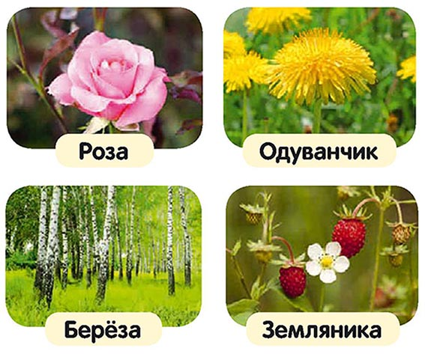
Задание №2
Белочка нарисовала запрещающие знаки (что нельзя делать в лесу) для посетителей леса.
Найди знак «Разведение костров строго запрещено».
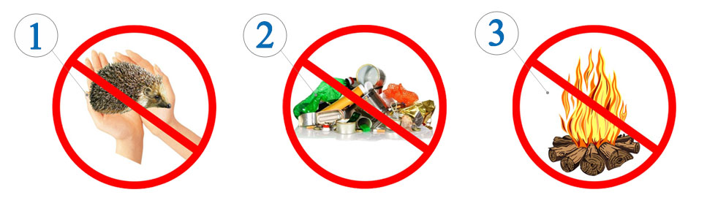
В ответе напиши только номер выбранного варианта (1 или 2 или 3)
Задание №3
Лесная сокровищница! Она – героиня песен, стихов и художественных полотен, самое распространенное лиственное дерево России. Весной многие люди собирают сок этого дерева. Найди на картинке эту красавицу!
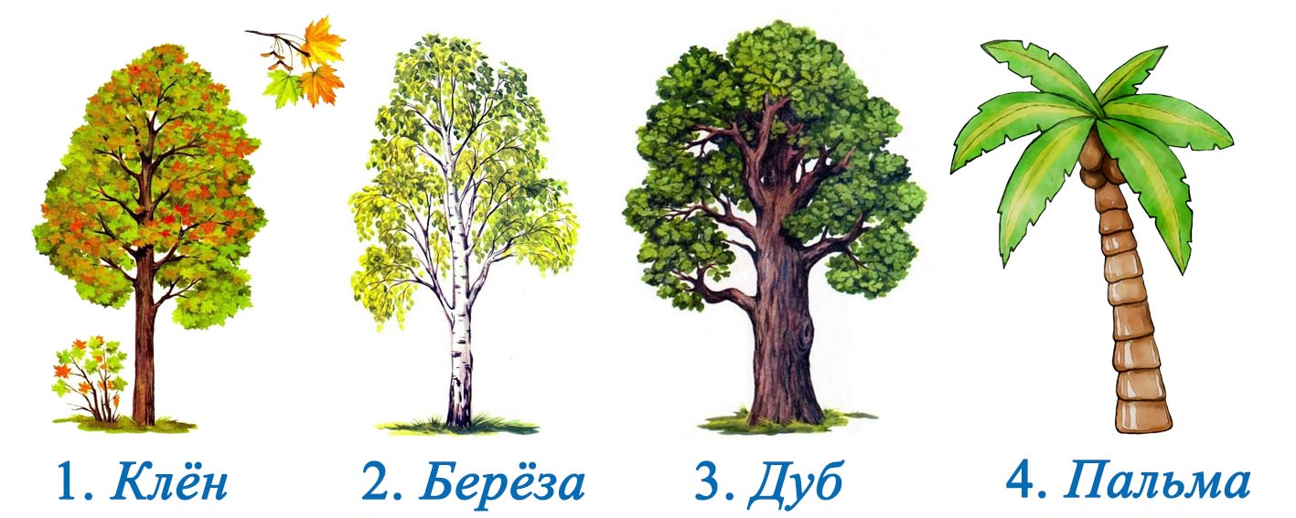
В ответе напиши только номер выбранного варианта (1 или 2 или 3 или 4)
Задание №4
Какой зверь зимует в берлоге и просыпается весной? Найди на картинке этого засоню!
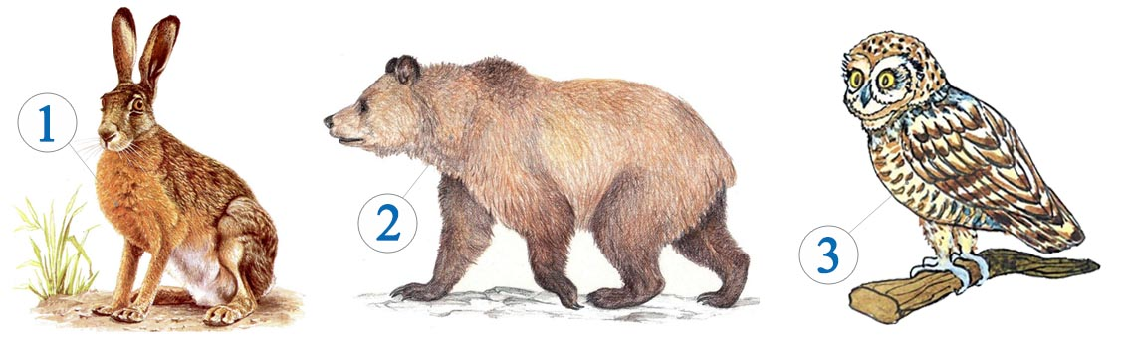
В ответе напиши только номер выбранного варианта (1 или 2 или 3)
Задание №5
Это самый первый весенний цветок, который появляется сразу после таяния снега. Найди его на картинке!  В ответе напиши только номер выбранного варианта (1 или 2 или 3) | 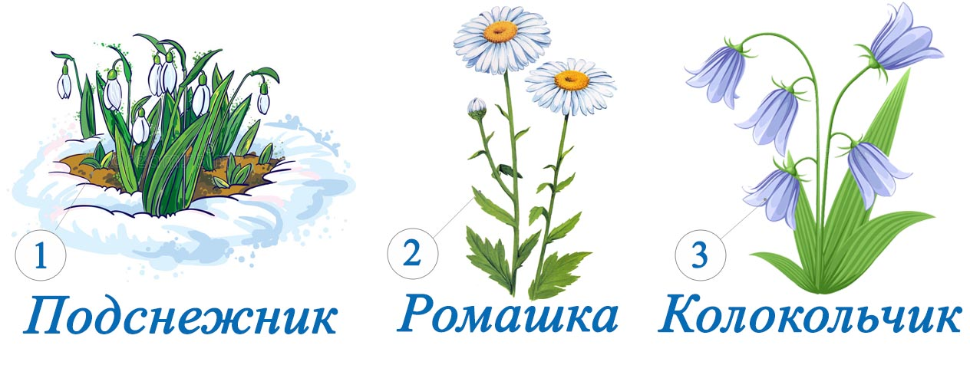
Задание №6
Кто из этих животных с приходом весны меняет белую шубку на серую?  В ответе напиши только номер выбранного варианта (1 или 2 или 3) | 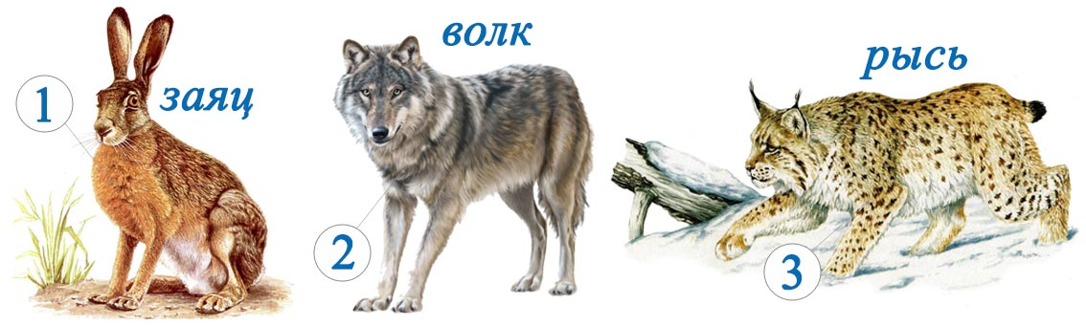
Задание №7
А сейчас задание «Расшифруй гриб». Его название можно прочесть из первых букв предметов, изображенных на картинке.
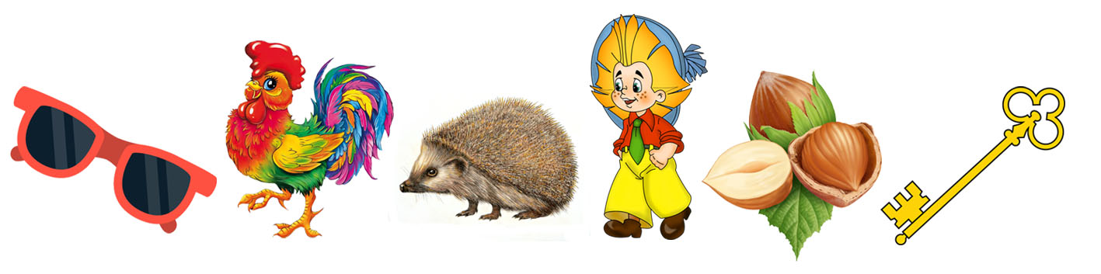
– – – – о –
В ответе запиши получившееся слово
Задание №8
Сорока известие на хвосте принесла! Только неизвестно, кто его автор. Кто мог прислать такое сообщение?
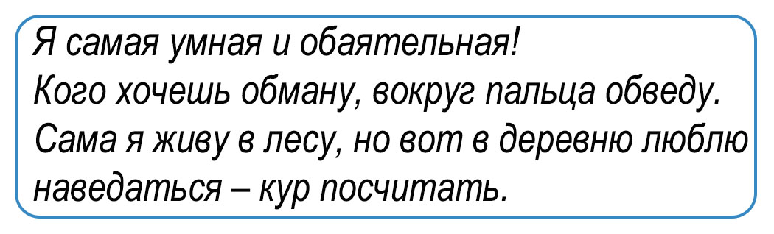
Найди на картинке отправителя!
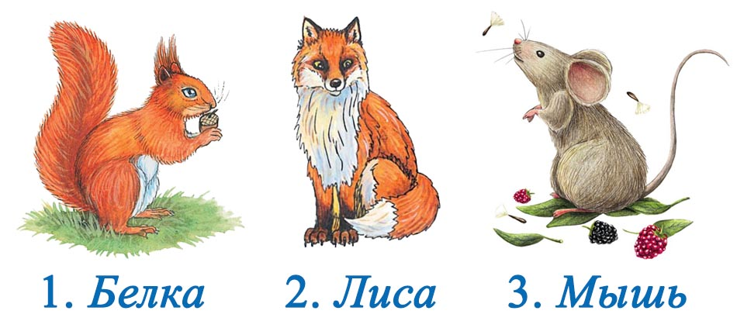
В ответе напиши только номер выбранного варианта (1 или 2 или 3)
Задание №9
Природа бывает живая и неживая. Живая природа – это всё, что имеет возможность расти, дышать, питаться и развиваться. Подумай и ответь, к какой группе можно отнести плавающих обитателей подводного мира?
1. Живая природа
2. Неживая природа
В ответе напиши только номер выбранного варианта (1 или 2)
Задание №10
Человеку для полноценной жизнедеятельности нужна еда. Деревья и кустарники питаются по-своему. Это известное явление природы увлажняет и питает землю необходимыми веществами, которые нужны для роста растений. Найди его изображение.
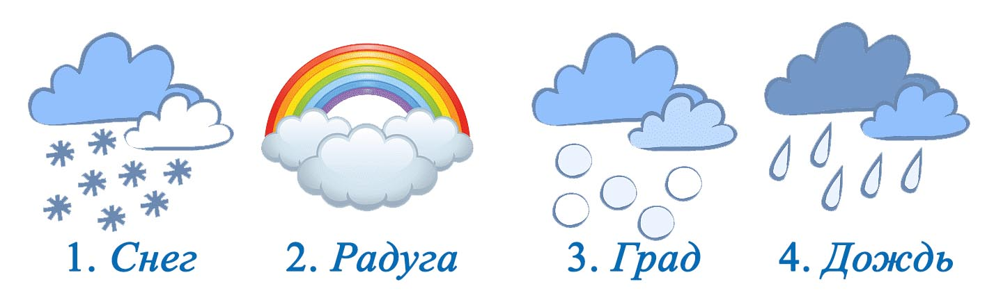
В ответе укажи только номер выбранного варианта (1 или 2 или 3 или 4)
Задание №11
Реки, озёра, ручейки, моря и океаны бывают и большие, и маленькие. Какой из этих водоёмов больше остальных?
1. Море
2. Река
3. Озеро
В ответе напиши только номер выбранного варианта (1 или 2 или 3)
Задание №12
Что это за фрукт? Узнай его по описанию:  – это ярко-жёлтый сочный плод;  – его мякоть состоит из долек;  – он хоть и кислый на вкус, зато быстро поставит тебя на ноги при простуде и ангине.  – и – – –  В ответе запиши название этого фрукта |  |  | 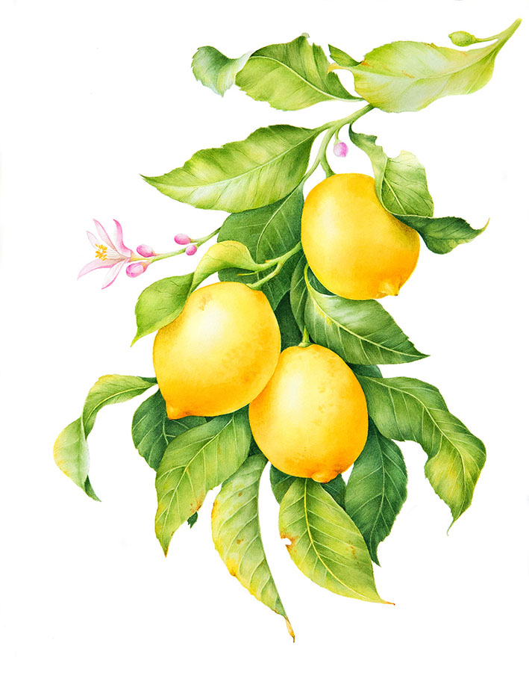
Задание №13
Перенесёмся на самый жаркий материк. Это одна из наиболее известных всем с детства и крупнейших рек Африки. А познакомил нас с ней Корней Чуковский. Именно в его произведении звериный доктор Айболит поехал в Африку, чтобы вылечить больных зверушек, живущих вдоль побережья этой реки.
1. Лимпопо
2. Волга
3. Нева
В ответе напиши только номер выбранного варианта (1 или 2 или 3)
Задание №14
Найди на картинке животное, которое может жить как на суше, так и в воде.
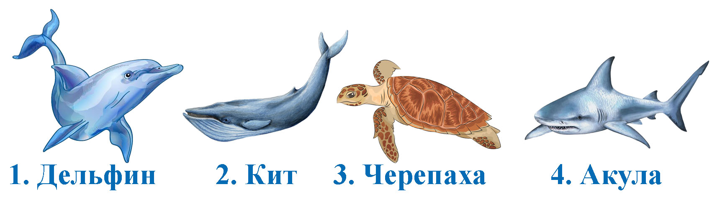
В ответе напиши только номер выбранного варианта (1 или 2 или 3 или 4)

Уважаемые ребята, родители и координаторы!
Мы будем очень благодарны Вам за оставленный отзыв о конкурсе.
Ждём все Ваши предложения, пожелания и замечания на наши электронные адреса:
mir-konkursov2008@yandex.ru и mir-konkursov2018@yandex.ru

